*Veb orijentisane tehnologije i sistemi*

**Social media**

- projektna dokumentacija –

Anđela Blagić IT63/2021

Fakultet tehničkih nauka

Novi Sad, 2023.

**WEB DOKUMENTACIJA**

**OPIS TEME:**

Web aplikacija za društvene mreže je platforma koja omogućava interakciju između korisnika putem deljenja tekstualnih objava i informacija na vlastitim profilima. Sistem podržava dve ključne uloge: korisnika i administratora. Korisnici se mogu registrovati, prijaviti na svoje naloge, upravljati svojim profilima, stvarati i deliti objave. Administrator ima proširene ovlašćenja, uključujući upravljanje korisnicima i sadržajem.

**FUNKCIONALNOSTI:**

Registracija i prijava: Korisnici se mogu registrovati sa svojim podacima i prijaviti na svoje naloge koristeći svoje kredencijale.

Korisnički Profili: Svaki korisnik ima svoj profil gde može prikazati lične informacije kao što su ime, slika profila i drugi detalji.

Objavljivanje Tekstualnih Objava: Korisnici mogu stvarati i deliti svoje tekstualne objave sa zajednicom.

Administratorske Ovlašćenja: Administrator ima mogućnost da upravlja korisničkim nalozima i sadržajem, uključujući mogućnost kreiranja i brisanja korisnika i njihovih objava.

Bezbednost: Aplikacija obezbeđuje sigurnost i privatnost korisničkih podataka, kao i adekvatne autorizacije i autentifikacije za obe uloge.

**TEHNOLOGIJE:**

Frontend: Angular je korišćen za izradu interaktivnog korisničkog interfejsa, omogućavajući korisnicima da pregledaju profile, objave i koriste funkcionalnosti aplikacije.

Backend: Spring Boot je izabran za izgradnju backend dela aplikacije. On omogućava definisanje RESTful API-ja za komunikaciju između frontenda i baze podataka.

Baza Podataka: PostgreSQL se koristi za skladištenje korisničkih podataka, objava i drugih relevantnih informacija.

Bezbednost: Tehnologije kao što su JSON Web Token (JWT) i Spring Security obezbeđuju sigurnu autentifikaciju i autorizaciju korisnika.

Održavanje: Aplikacija se održava koristeći različite alate za testiranje, praćenje grešaka i ažuriranje.

**PREGLED PROJEKTA:**

1. Početna strana:

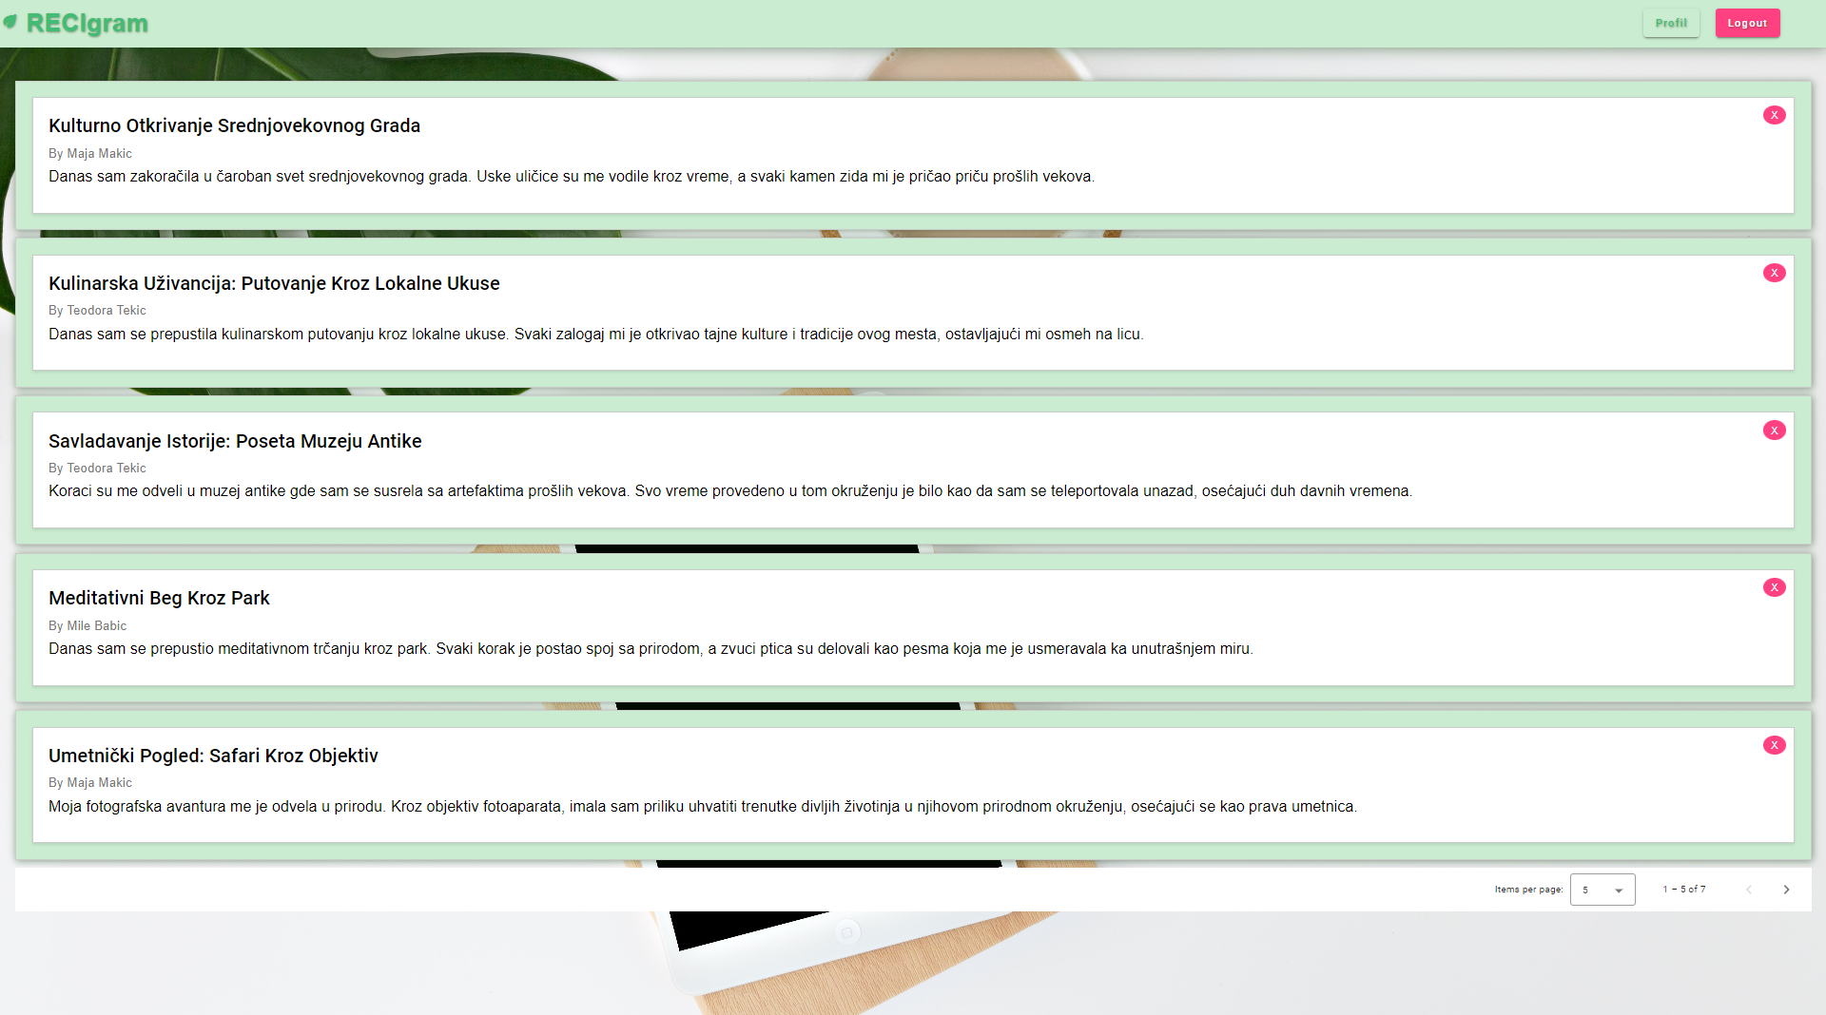

1. Registracija korisnika:

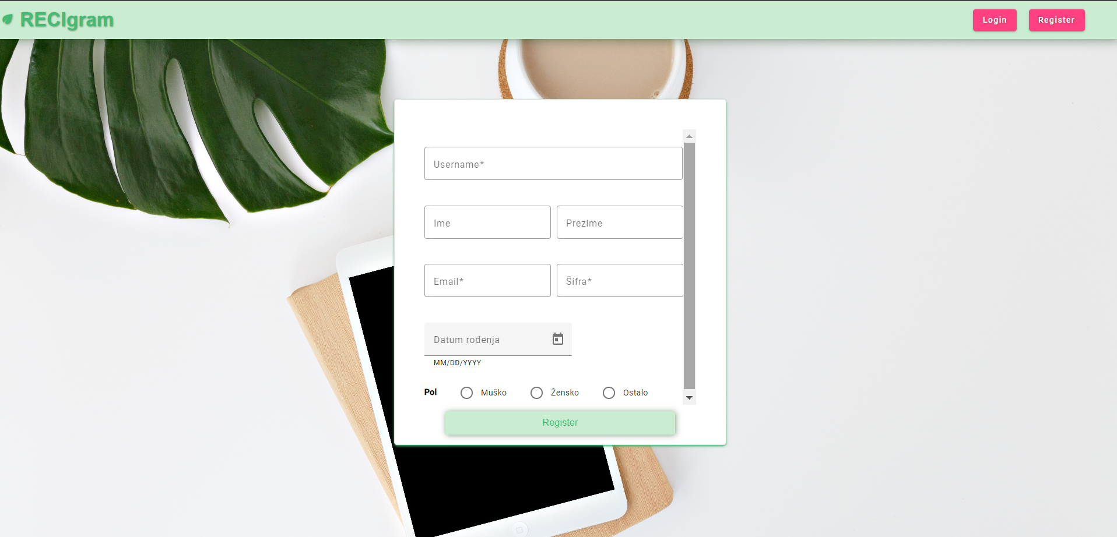

1. Login korisnika: 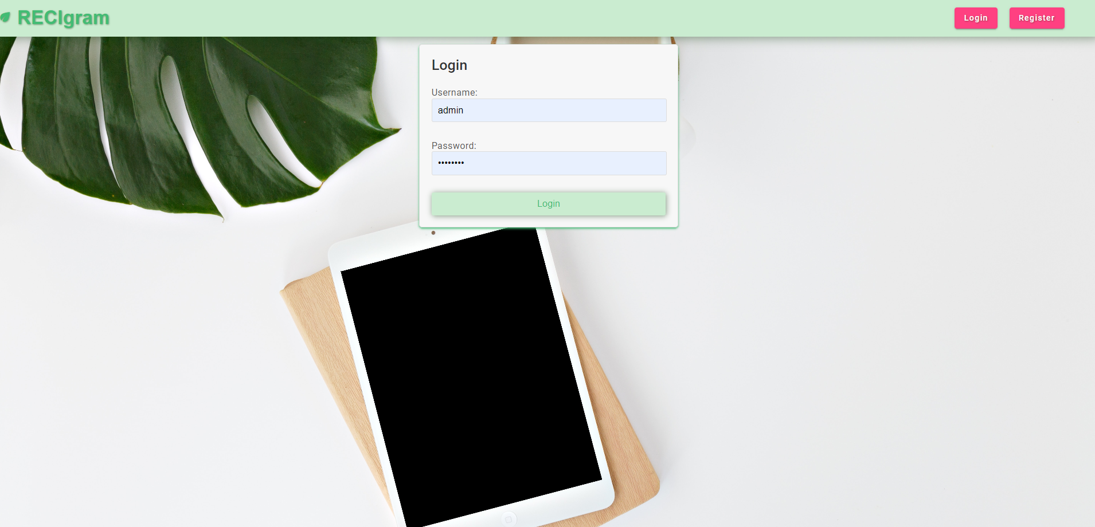
2. Admin ulogovan:

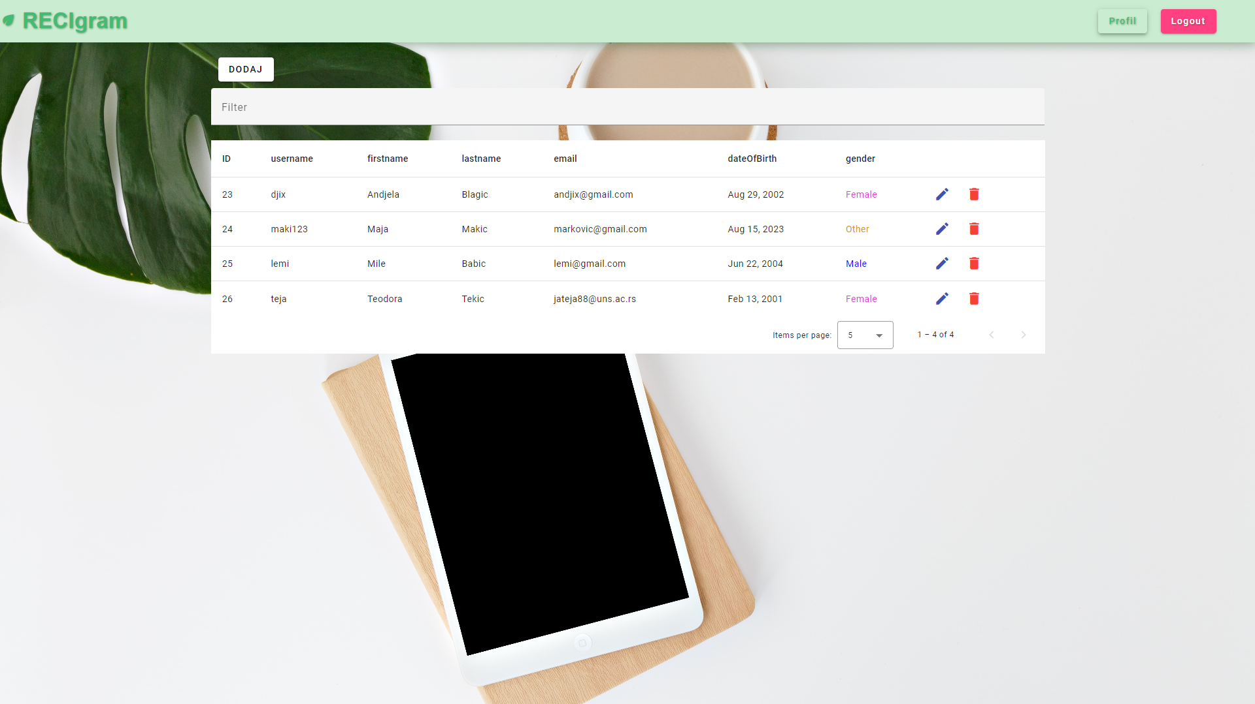

1. Korisnik ulogovan:

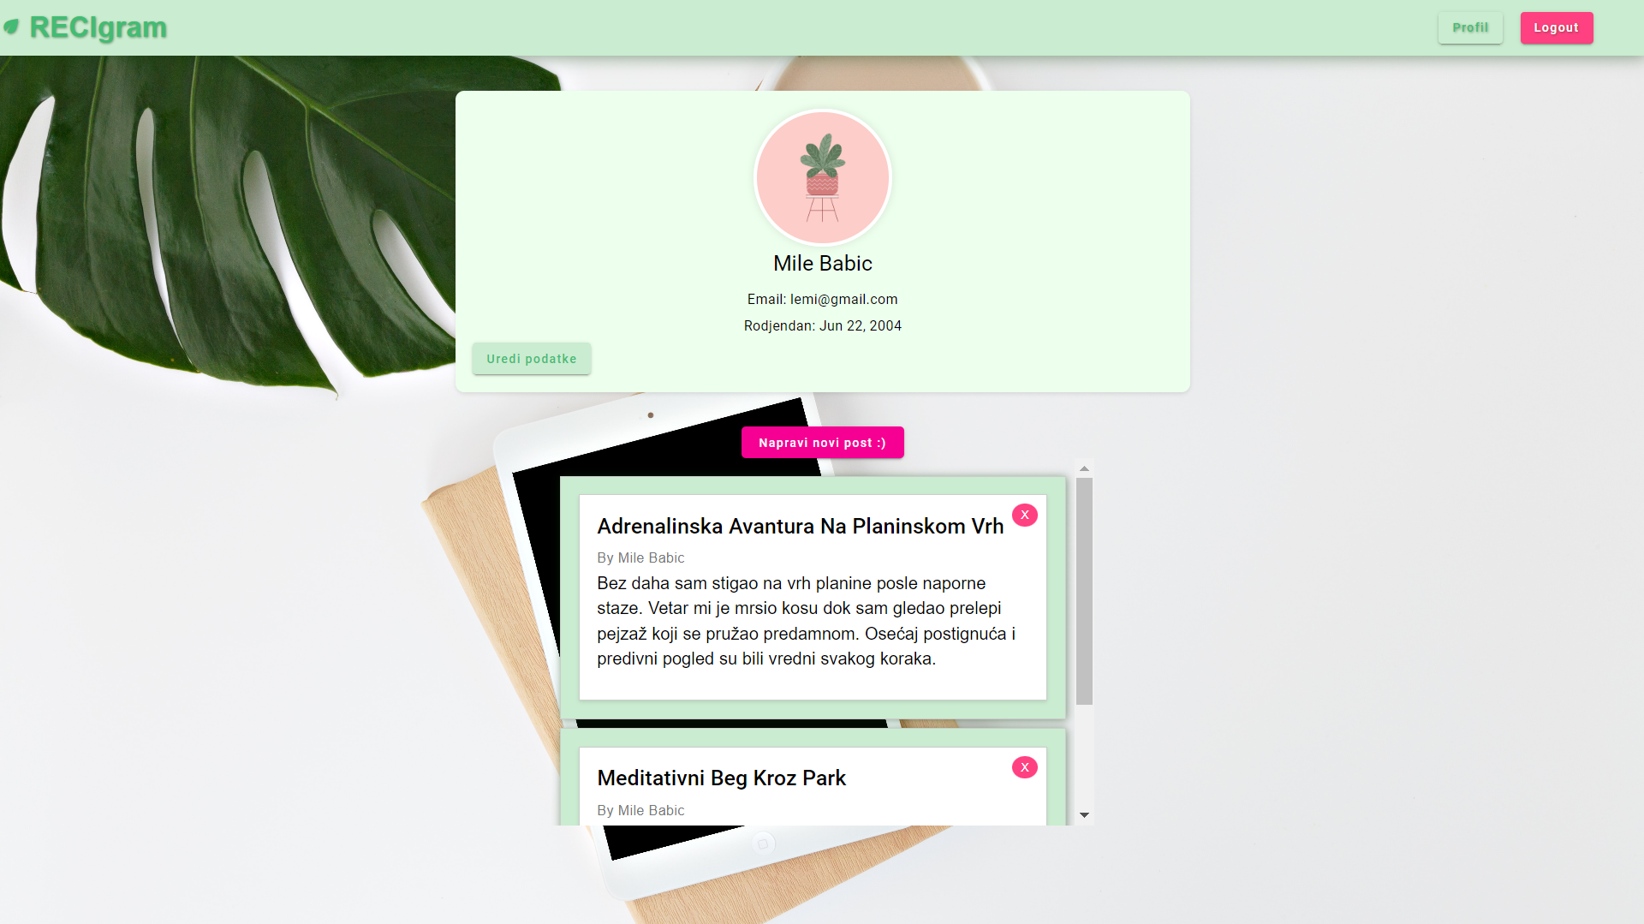

1. Kreiranje posta:

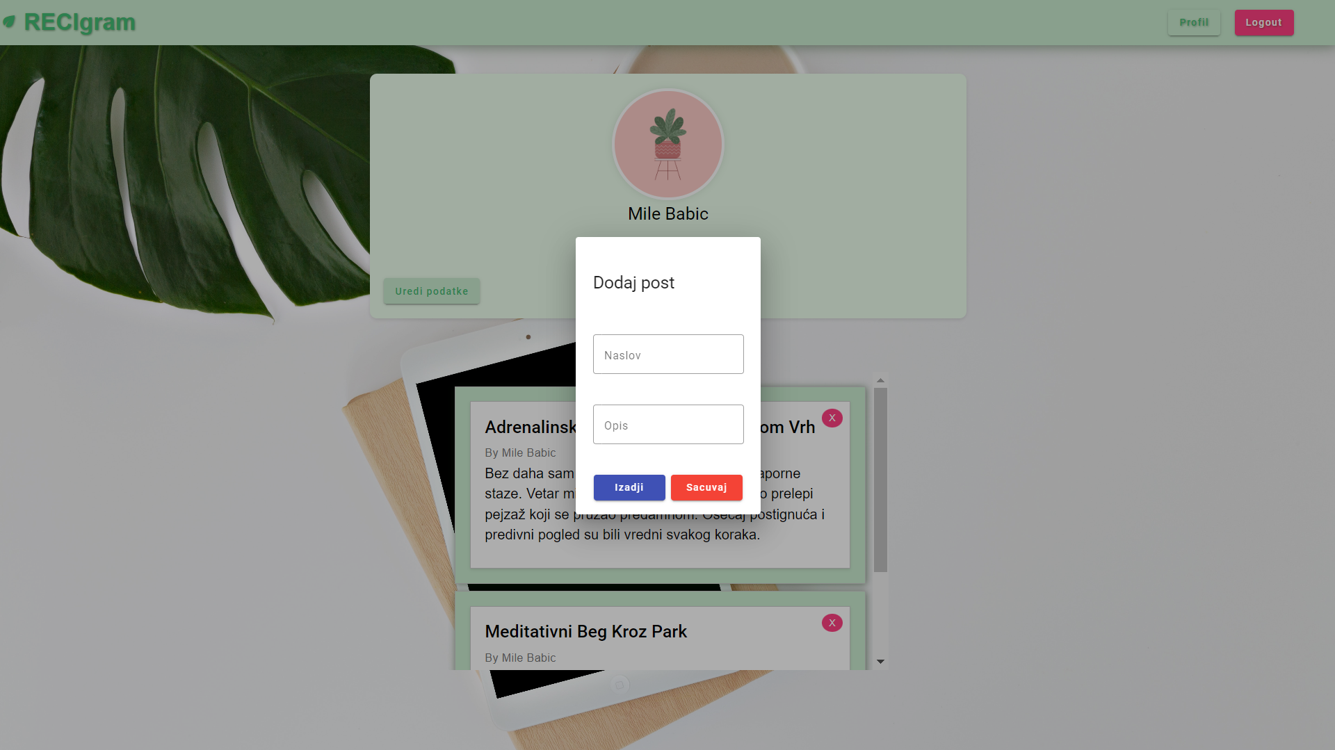

1. Pregled korisničkih postova:

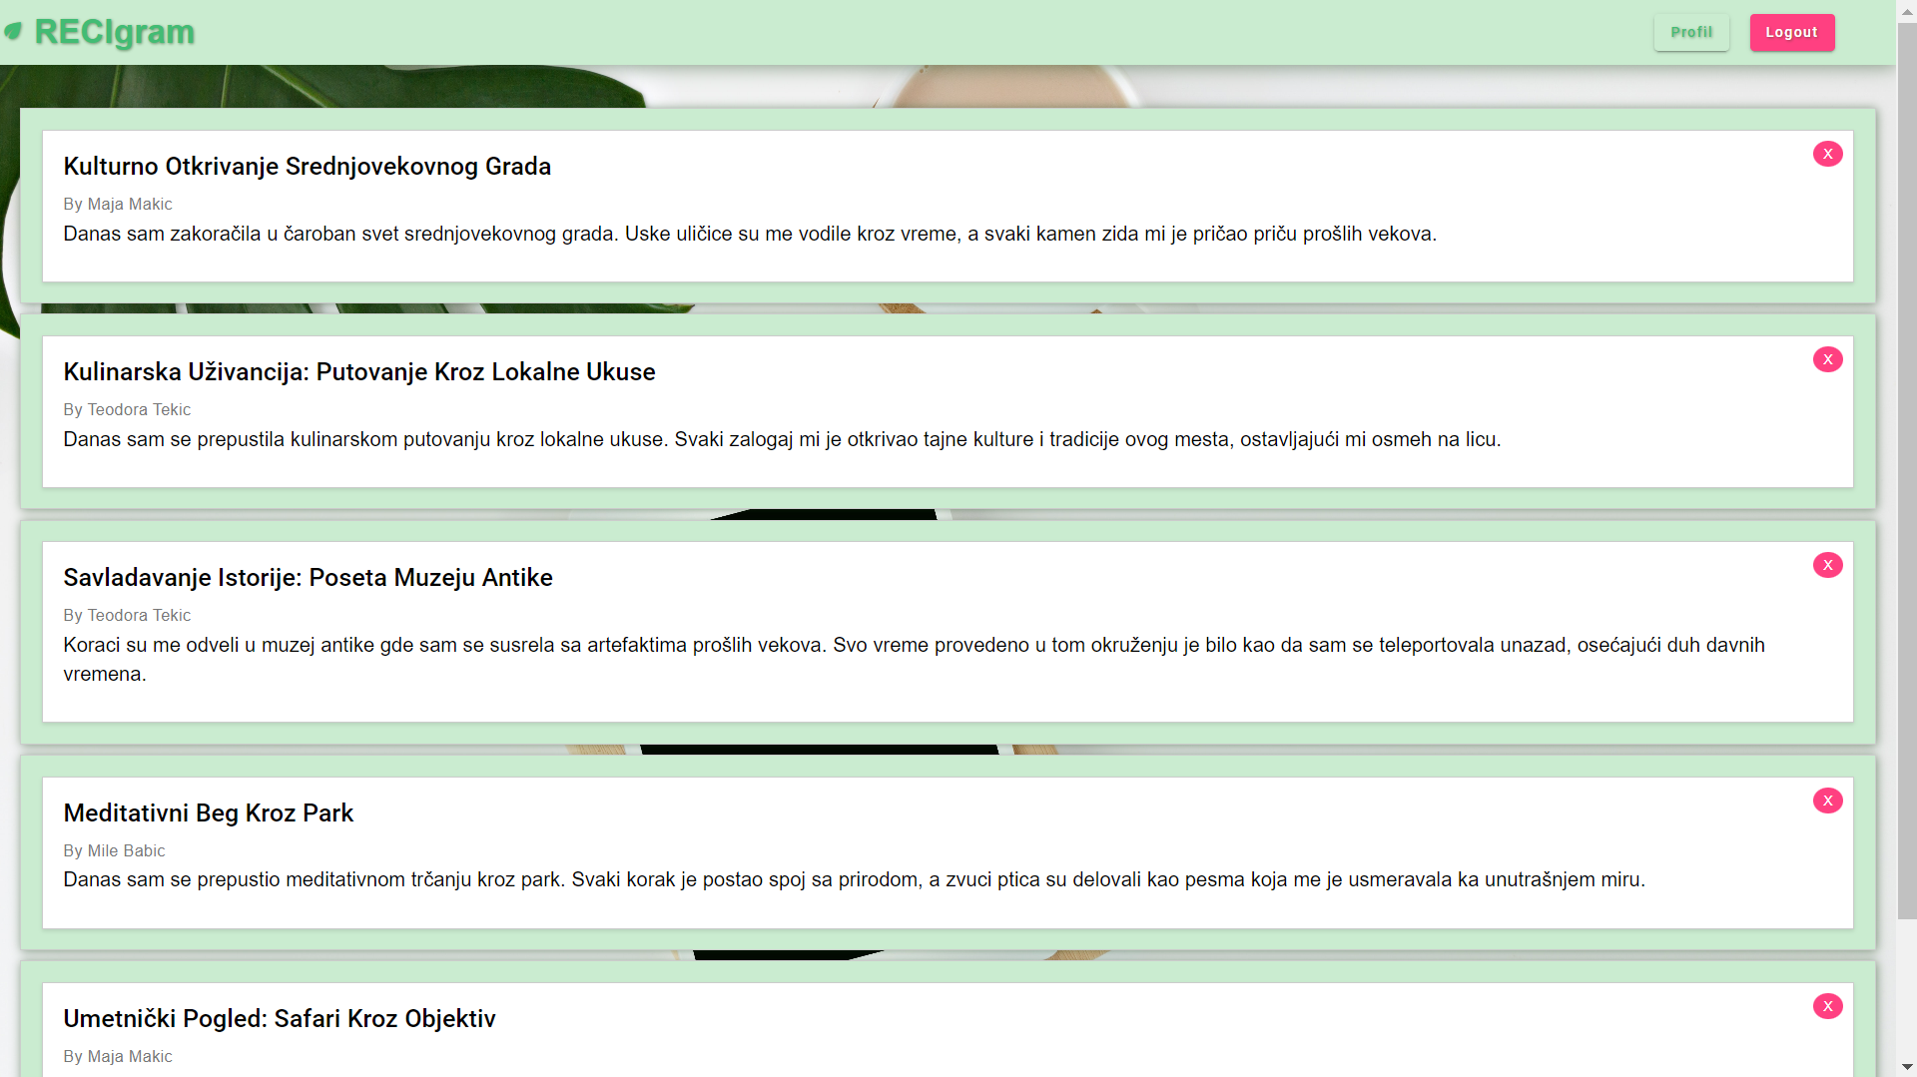

1. Update korisnika kao admin i korisnik:

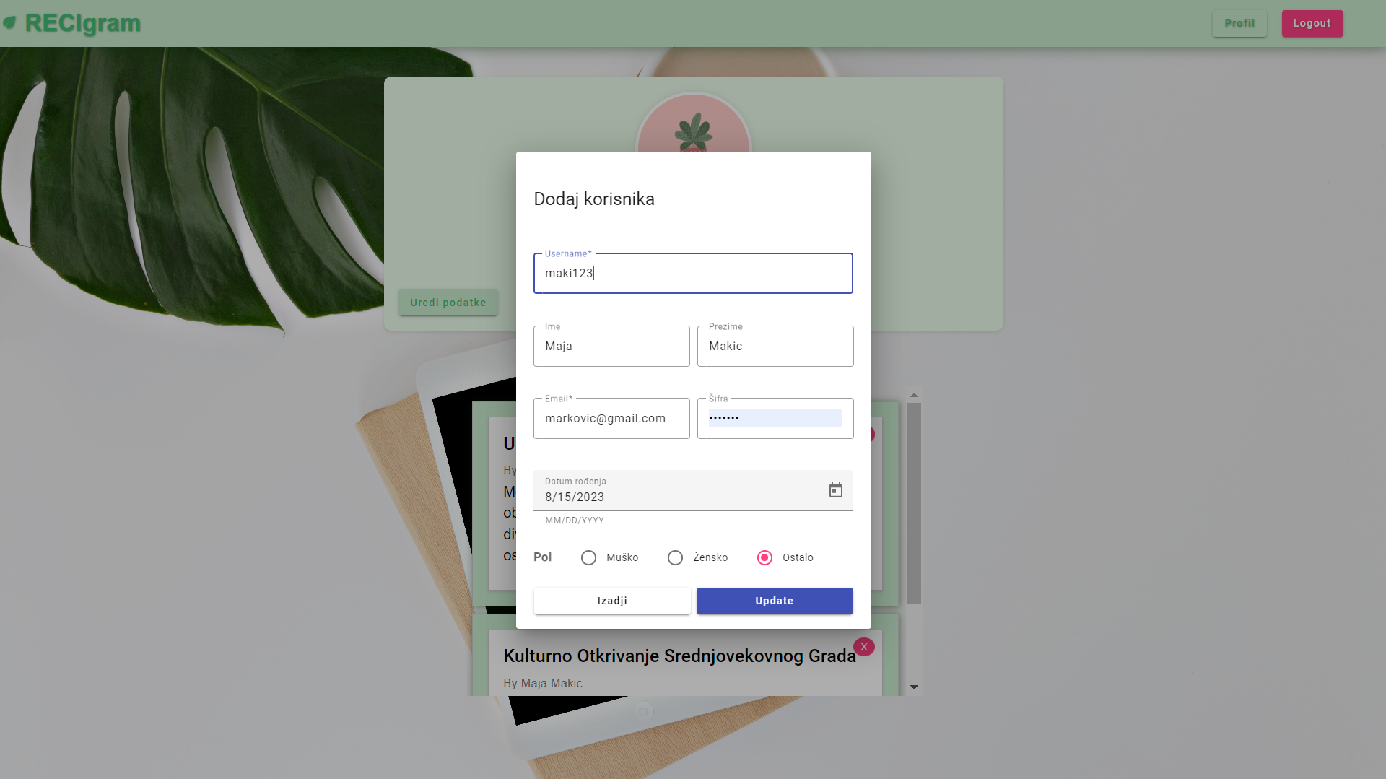

1. Update i delete korisnika kao admin:

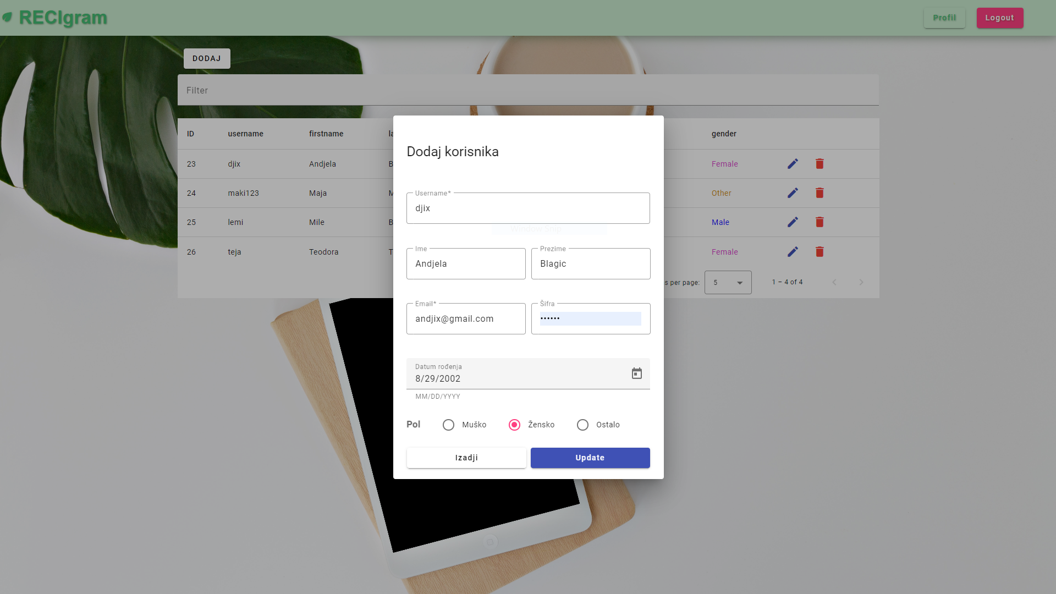 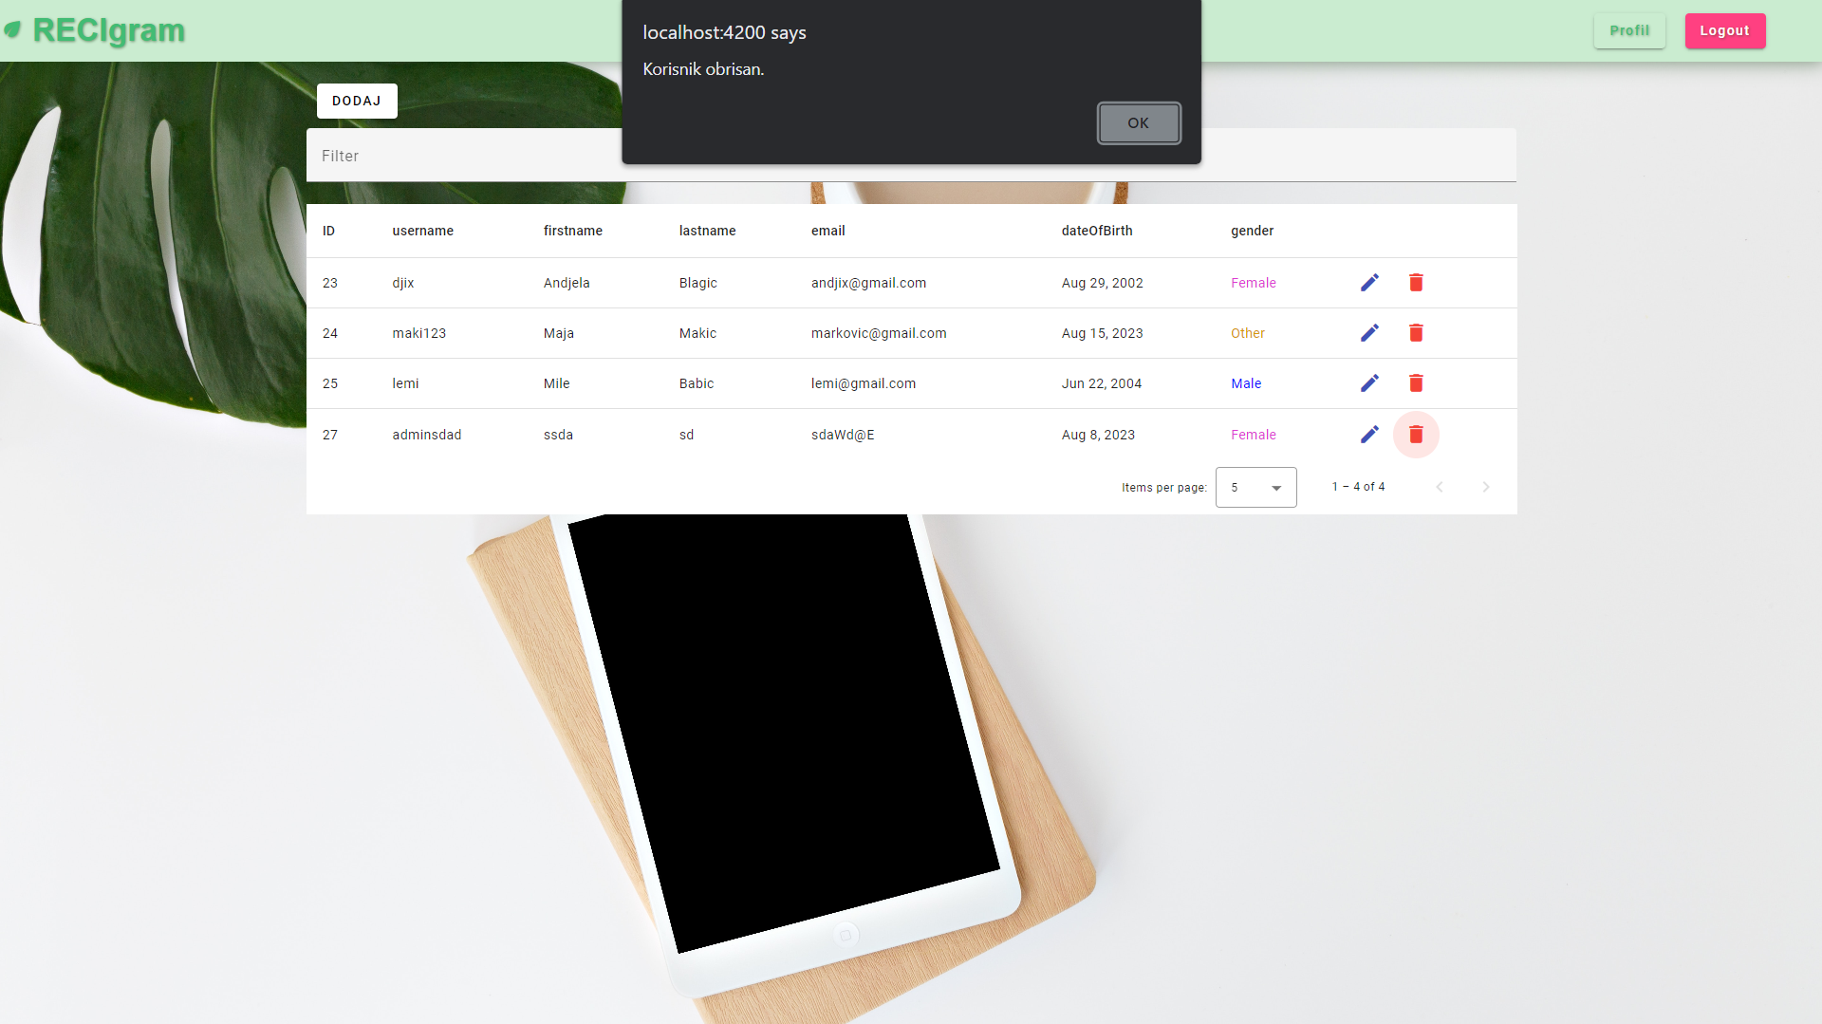

1. Delete posta kao admin:

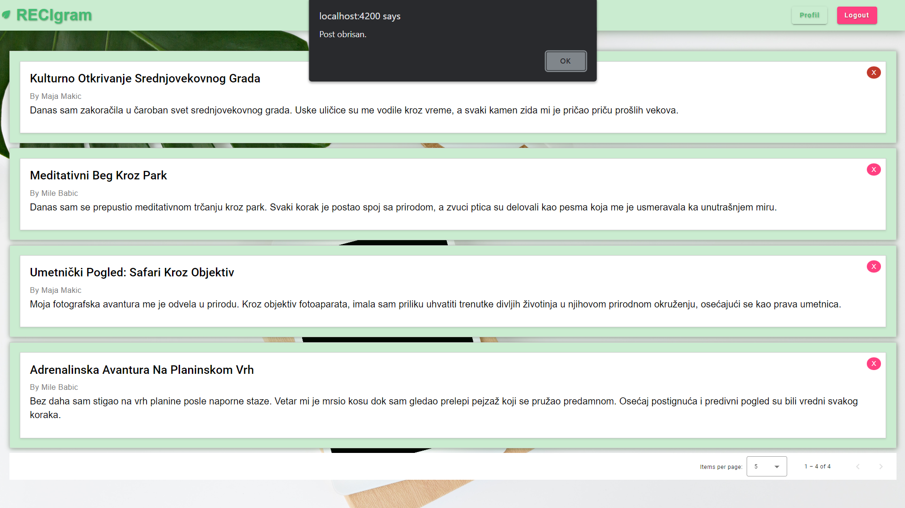

**Organizacija Projekta i Kreiranje Fajlova u Angularu koristeći Visual Studio Code (VSC)**

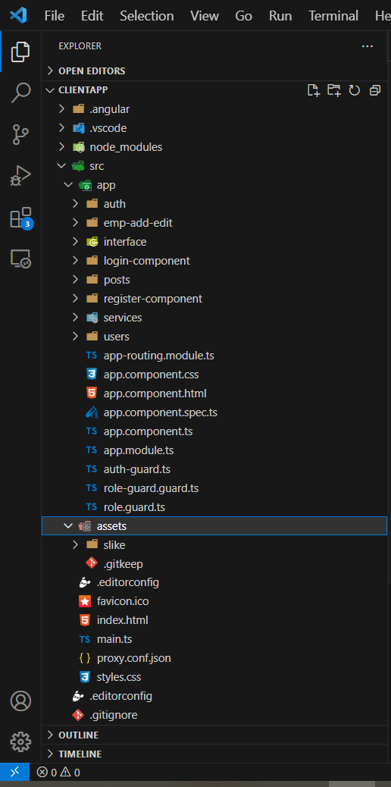

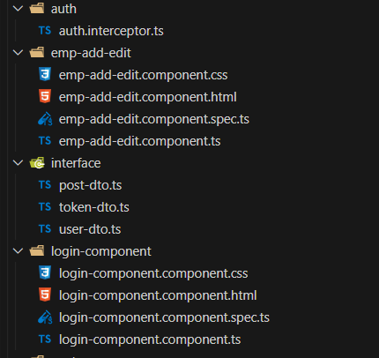 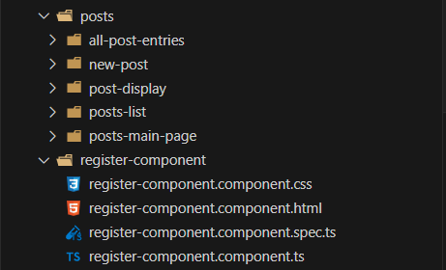

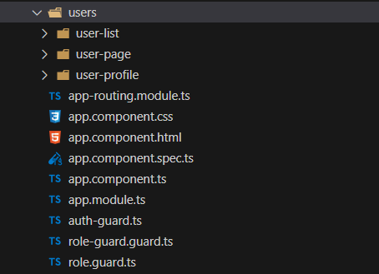 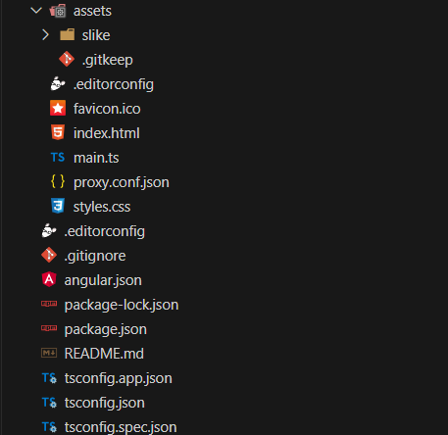

**Organizacija Projekta i Kreiranje Paketa u Spring Bootu koristeći IntelliJ IDEA:**

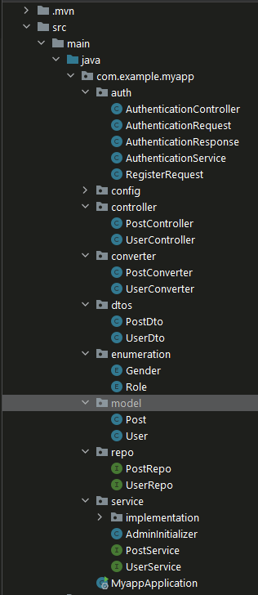

**Organizacija Baze Podataka i Kreiranje Šema u PostgreSQL-u koristeći pgAdmin 4**

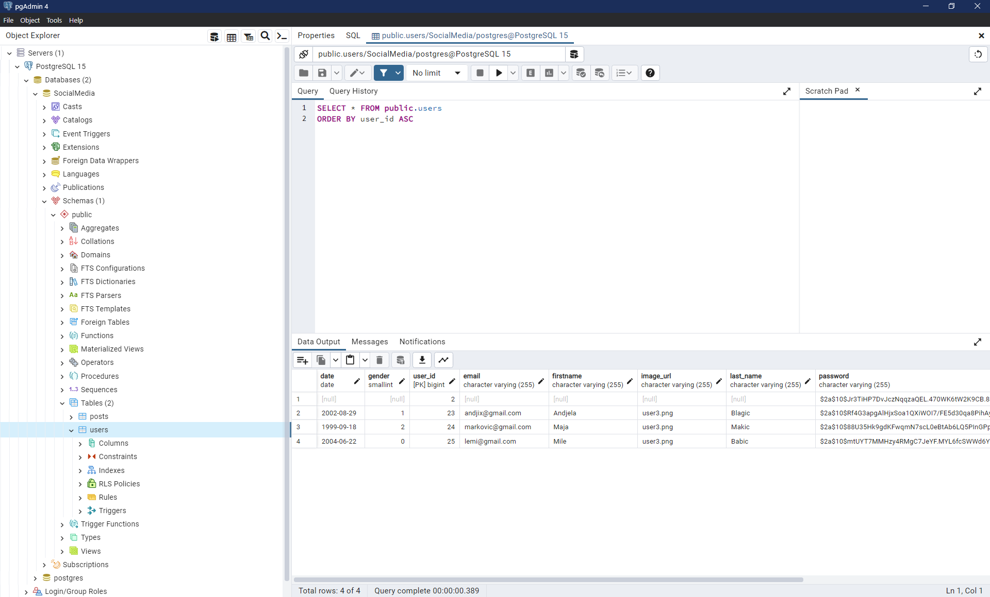

**ZAKLJUČAK**

Ovaj projekat karakteriše izvršavanje svih procesa na jednoj lokalnoj mašini. Svi serveri se pokreću na lokalnom hostu, omogućavajući pristup aplikaciji putem istog uređaja. Ova aplikacija osmišljena je kako bi pružila dublji uvid u karakteristike i razlike između funkcionalnosti dve različite uloge korisnika: samih korisnika i administratora.

Analizom funkcionalnosti omogućenih za ove dve uloge, korisnici mogu pristupiti različitim delovima aplikacije u skladu sa svojim ovlašćenjima. Dok korisnici mogu pregledati i uređivati svoje profile, deliti objave i interagovati sa sadržajem, administratori imaju proširene mogućnosti. Administratori ne samo da mogu obavljati sve aktivnosti koje korisnici mogu, već imaju i ovlašćenja da upravljaju korisnicima i sadržajem, uključujući kreiranje i brisanje korisničkih naloga i objava.

Kroz korišćene tehnologije u ovom projektu, dobijamo uvid u osnove funkcionisanja složenijih aplikacija i sistema. Iako se ovaj projekat odvija na manjem obimu, principi koji stoje iza implementacije korisničkih uloga, komunikacije između komponenti i bezbednosti podataka prenose se i na znatno više kompleksne aplikacije i sisteme. Ovaj projekat stoga pruža osnovu za razumevanje načina funkcionisanja i arhitekture složenijih tehnoloških rešenja na znatno širem nivou.